AMPLIACIÓN DE ÁREAS HIDROCARBURÍFERAS PONE EN RIESGO SISTEMA DE ÁREAS PROTEGIDAS DE BOLIVIA

CEDIB

Se veía venir. El avance de las transnacionales sobre las áreas protegidas, resistido por el pueblo y apenas iniciado por los gobiernos neoliberales, hoy es conseguido e impulsado por el gobierno de Evo Morales.

En un gesto que da cuenta de la disposición estatal de remover todos los obstáculos que las petroleras identifiquen para la expansión de sus actividades extractivas en el territorio nacional, el vicepresidente hizo pública la inclusión de las áreas protegidas en las zonas puestas a disposición de las empresas y la promulgación en próximas semanas de un decreto que crea nuevos e importantes incentivos para que se “animen a la actividad exploratoria de manera intensiva en el país”.

“Una buena parte de (la) franja gasífera y petrolera con seguridad ha sido conocido por ingenieros hace mas de 20 ó 30 años y no por casualidad, en una buena parte de esas zonas altamente petroleras y gasíferas, se han ido declarando en los años parques, para que no los exploremos” aseguró García Linera.

Así se justificó una política que desde hace algunos años ha venido sistemáticamente entregando derechos petroleros a las transnacionales sobre áreas protegidas y sobre territorios indígenas. El anuncio no implica poca cosa.

1. La expansión de la frontera hidrocarburífera actual es tal, que supera de lejos las pretensiones más ambiciosas de los gobierno neoliberales que intentaron consolidar en manos de las empresas extranjeras 13 millones de hectáreas y pese a que en 1999 lo habían conseguido, las 13.172.621 hectáreas entregadas a las petroleras en ese entonces, poco a poco fueron reduciéndose y para el año 2007, esa superficie apenas alcanzaba 2.884.117 hectáreas. Sobre esa superficie, el actual gobierno homologó derechos petroleros de las empresas a través de nuevos contratos de operación que entraron en vigencia en el 2007, vale decir que esa fue la superficie de la frontera hidrocarburífera con que inició su política petrolera el gobierno actual de Evo Morales. Hoy, cinco años después, el gobierno ha ampliado esa superficie a más de 24.000.000 (24 millones) de hectáreas, equivalente al 22,55% de todo el territorio nacional (109.858.100,00 Hectáreas) una extensión inédita en la actividad extractivista del país. (Véase Mapa)
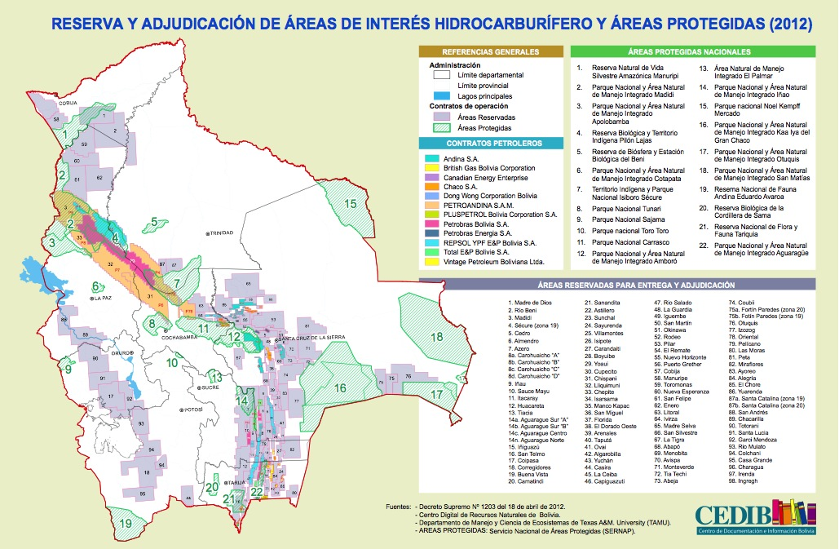

2. Bolivia es reconocida mundialmente como uno de los países con mayor riqueza natural y es uno de los 10 con mayor biodiversidad del planeta. Esta riqueza natural está protegida a través del Sistema Nacional de Áreas Protegidas integrado por 123 áreas (22 de carácter nacional, 23 de carácter departamental y 78 áreas municipales). El núcleo mayor de todo este sistema está integrado por las 22 Áreas Protegidas Nacionales (APN) del país que abarcan una extensión de 17.004.797,00 hectáreas (170.047,97 Km²). Estas 22 Áreas Protegidas Nacionales comprenden un 15,5% del territorio nacional aproximadamente y en ellas se encuentran representadas las 12 Eco- regiones que comprende Bolivia y se estima que albergan aproximadamente el 70% del total de plantas y vertebrados registrados en el país.

El 50% de esas APN están afectadas por la frontera hidrocarburífera ( en total 11 APN). Al interior de las 22 APN, el 17,9% del total de su superficie ha sido dispuesto como áreas de actividad petrolera (3.046.797,50 de hectáreas). Siete de las Áreas Protegidas Nacionales, entre ellas el TIPNIS enfrentan un alto nivel de afectación ya que más del 30% de toda su superficie ha sido definida como área petrolera. Lo preocupante es que se ha decidido crear áreas petroleras superpuestas a las APN sin haber realizado ningún estudio técnico y sin que se pronuncie la autoridad competente (Véase Cuadro 1).

CUADRO 1: ÁREAS PROTEGIDAS NACIONALES CON AFECTACIÓN PETROLERA

# | ÁREA PROTEGIDA NACIONAL (APN) | Afectado | Superficie total APN (ha) | Superficie afectada (ha) | % afectado de APN
1 | Reserva Natural de Vida Silvestre Amazónica Manuripi (Pando) | ✔ | 747.215,00 | 232.879,00 | 31,16%
2 | Parque nacional y AÁea Natural de Manejo Integrado Madidi ( La Paz) | ✔ | 1.871.060,00 | 1.413.255,00 | 75,50%
3 | Parque Nacional Y Área Natural de Manejo Integrado Apolobamba (La Paz) | ✔ | 471.383,00 | 4.280,00 | 1,00%
4 | Reserva Biológica Y Territorio Indígena Pilón Lajas ( La Paz y Beni) | ✔ | 398.451,00 | 340.777,90 | 85,50%
5 | Reserva de Biósfera y Estación Biológica del Beni (Beni) |  | 134.101,68
6 | Parque Nacional y Área Natural de Manejo Integrado Cotapata |  | 61.408,00
7 | Territorio Indígena Y Parque Nacional Isiboro Sécure (Cochabamba y Beni) | ✔ | 1.225.347,00 | 427.777,90 | 35,00%
8 | Parque Nacional Tunari (Cochabamba) | ✔ | 326.366,00 | 6.627,00 | 2,00%
9 | Parque Nacional Sajama (Oruro) |  | 100.280,00
10 | Parque Nacional Toro Toro (Potosí) |  | 16.687,00
11 | Parque Nacional Carrasco ( Cochabamba) | ✔ | 686.979,9 | 47.248,30 | 6,87%
12 | Parque Nacional y Área Natural de Manejo Integrado Amboró ( Santa Cruz) | ✔ | 598.608,00 | 120.100 | 20,00%
13 | Área Natural de Manejo Integrado el Palmar (Chuquisaca) |  | 59.972,00
14 | Parque Nacional y Aa Natural de Manejo Integrado Iñao (Chuquisaca) | ✔ | 263.161,00 | 238.979,00 | 90,80%
15 | Parque Nacional Noel Kempf Mercado (Santa Cruz) |  | 1.577.628,00
16 | Parque Nacional y Area de Manejo Integrado Kaa Iya del Gran Chaco (Santa Cruz) |  | 3.408.125,00
17 | Parque Nacional y Área de Manejo Integrado Otuquis (Santa Cruz) |  | 1.000.490,00
18 | Parque Nacional y Área de Manejo Integrado San Matías (Santa Cruz) |  | 2.885.143,00
19 | Reserva Nacional de Fauna Andina Eduardo Avaroa (Potosí) |  | 690.695,00
20 | Reserva Biológica de la Cordillera del Sama ( Tarija) |  | 105.021,00
21 | Reserva Nacional de Flora y Fauna Tariquía ( Tarija) | ✔ | 247.435,12 | 136.277,3 | 55,00%
22 | Parque Nacional y Área Natural de Manejo Integrado Aguarague (Tarija) | ✔ | 108.348,00 | 78.595,00 | 72,50%
 | TOTALES |  | 17.004.797,00 | 3.046.797,50 | (17,9%)

3. De acuerdo a la Ley de Medioambiente, el propósito de las Áreas Protegidas es “…proteger y conservar la flora y fauna silvestre, recursos genéticos, ecosistemas naturales, cuencas hidrográficas y valores de interés científico, estético, histórico, económico y social, con la finalidad de conservar y preservar el patrimonio natural y cultural del país”. Esa es su razón de ser y por la que cuentan con la protección del Estado.

Sin embargo, cinco de las 22 Áreas Protegidas Nacionales: Madidi, Aguaragüe, Tariquía, Iñao, Pilón Lajas y Manuripi han sido desnaturalizadas, vale decir que la afectación es tal que se compromete la razón de su creación. Es más, con afectaciones que abarcan entre el 55% y más del 90% de la superficie de las APN, es imposible pensar siquiera en acciones de mitigación que sean viables. En cinco de las más importantes Áreas Protegidas del País, las especies de flora y fauna que albergan y todo el patrimonio natural y cultural que existe en su interior corren el inminente riesgo de desaparecer. Véase Cuadro 2

CUADRO 2: ÁREAS PROTEGIDAS NACIONALES EN PELIGRO DE DESAPARECER POR LA AFECTACIÓN

# | AREA PROTEGIDA NACIONAL (AP) | Afectado | Superficie total APN (ha) | Superficie afectada (ha) | % afectado de APN
1 | Parque Nacional y Área Natural de Manejo Integrado Iñao (Chuquisaca) | ✔ | 263.161,00 | 238.979,00 | 90,80%
2 | Reserva Biológica Y Territorio Indígena Pilón Lajas ( La Paz y Beni) | ✔ | 398.451,00 | 340.777,90 | 85,50%
3 | Parque nacional y Área Natural de Manejo Integrado Madidi ( La Paz) | ✔ | 1.871.060,00 | 1.413.255,00 | 75,50%
4 | Parque Nacional y Área Natural de Manejo Integrado Aguarague (Tarija) | ✔ | 108.348,00 | 78.595,00 | 72,50%
5 | Reserva Nacional de Flora y Fauna Tariquía ( Tarija) | ✔ | 247.435,12 | 136.277,3 | 55,00%

Art 60 Ley de Medioambiente 1333

